11. Minkä Varsinais-Suomen kunnan vaakuna?
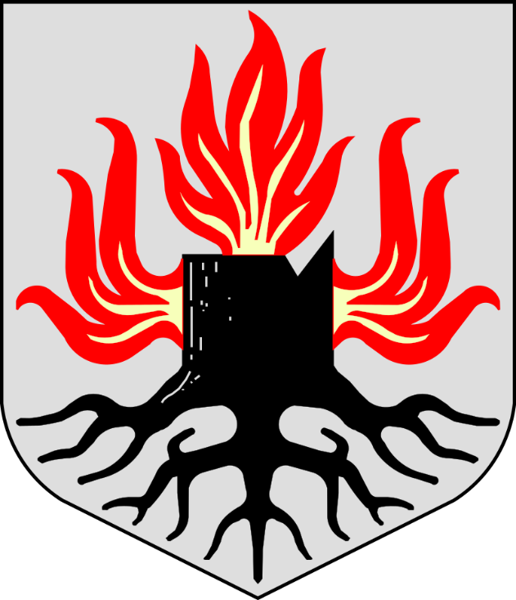
A B
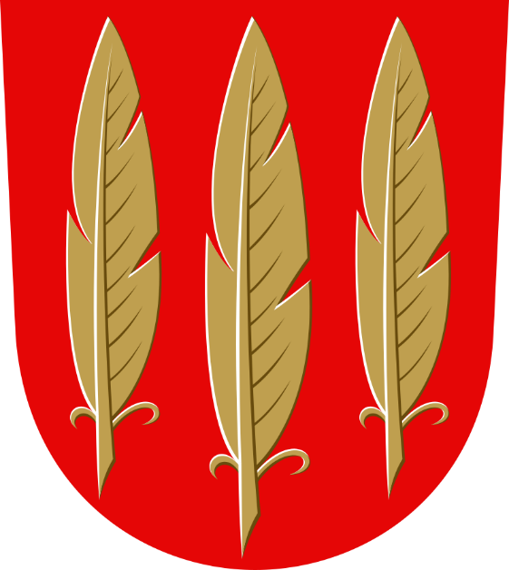
12. Mikä on kuvan palatsin nimi?
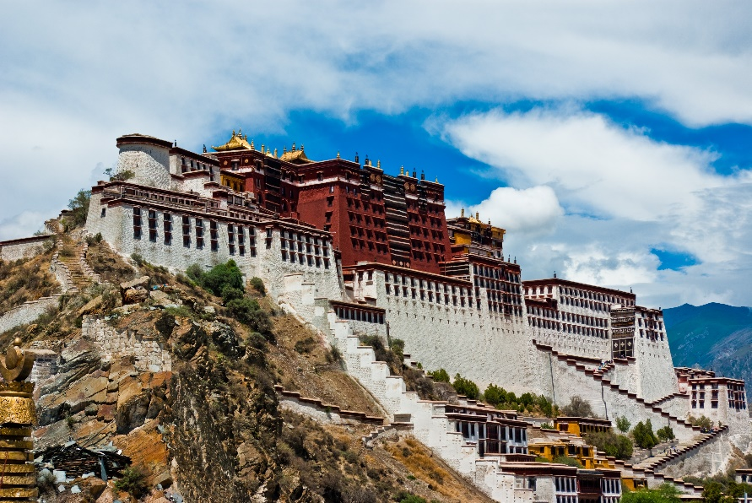
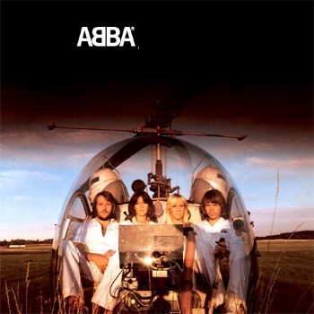
13. Minkä nimisen Abban albumin kansi on kuvassa?
14. Tunnista kuvien linnut
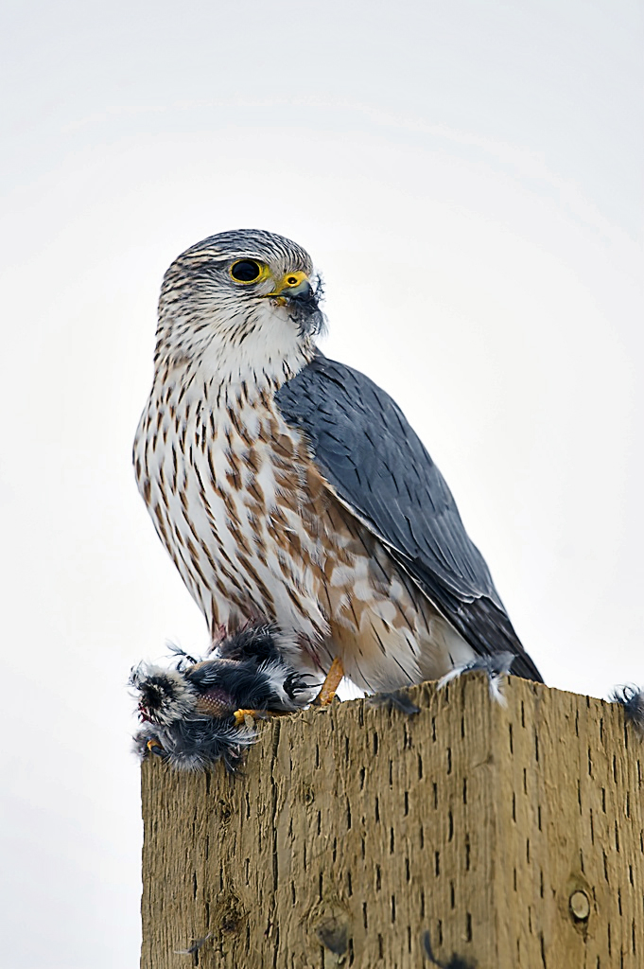
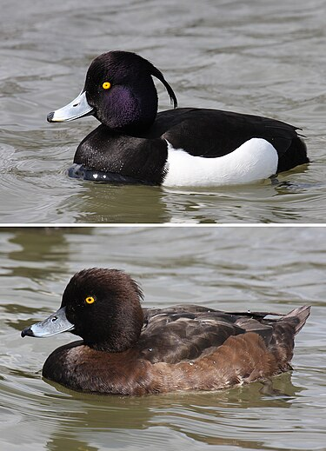
A B

